|  |  |
| --- | --- |
|  |  |

**دانشگاه تهـران**

**پردیس دانشکده های فنی**

**دانشکده مهندسی برق و کامپیوتر**

**اتصال شبکه مبدل سیستم فتوولتائیک**

**نگارش:  
آراز باقرزاده   
(810197435 )**

**استاد مربوطه:**

**جناب آقای دکتر فرهنگی**

**بهمن 1398**

فهرست مطالب

1 مقدمه 6

2 طراحی مدار قدرت 7

* طراحی خازن لینک DC 8
* انتخاب کلید 9
* طراحی فیلتر LCL 9
* محاسبه تلفات اینورتر و بازده 12
* طراحی مقاومت گرماگیر 13

طراحی کنترل کننده 14

6 نتایج شبیه سازی 21

* مقایسه شکل موج های بعد و قبل فیلتر 21
* تعیین بازده 21
* مقایسه ضریب توان 22
* شکل موج های ادوات سوئیچ زنی 22
* تغییرات رفرنس جریان 23
* اثرات تغییرات ولتاژ شبکه 24

7 نتیجه گیری 27

8 مراجع 28

فهرست اشکال

شکل 1. مبدل اتصال به شبکه یک سیستم فتوولتائیک 7

شکل 2. مدار مبدل 8

شکل 3. کلید انتخابی 9

شکل 4. فیلتر LCL 10

شکل 5. جریان خروجی سه فاز 12

شکل 6. THD جریان خروجی 12

شکل 7. مشخصه کلید 13

شکل 8. بدست آمده برای فیلتر و مبدل 14

شکل 9. مدل خطی تغییر ناپذیر با زمان فیلتر 14

شکل 10. دیاگرام بود مبدل 15

شکل 11. پاسخ زمانی سیستم: a) ضربه b) پله c) فرکانس اصلی با دامنه ورودی مبدل d) پاسخ به هارمونیک 13 ام با دامنه 50 ولت 16

شکل 12. کنترل کننده تک حلقه ای برای مبدل 16

شکل 13. دیاگرام بود حلق بسته سیستم 19

شکل 14. شماتیک کنترلر تک حلقه ای در PLECS 19

شکل 15. شماتیک کنترلر تک حلقه ای نوسانی با فیدبک از ولتاژ خازن 20

شکل 17. تغییرات جریان خروجی به ازای تغییرات ولتاژ شبکه 25

شکل 18. تغییرات ولتاژ شبکه 26

فهرست جداول

جدول 1. مشخصات مبدل 7

جدول 2. THD و مقدار موثر جریان خروجی با تغییر دادن رفرنس 24

جدول 3. THD جریان خروجی به ازای تغییرات خروجی 26

خلاصه

نحوه طراحی مدار قدرت یک مبدل DC به AC با توان نامی 15 کیلوولت آمپر و ولتاژ خروجی ۳۸۰ ولت (موثر خط به خط) با فیلتر خروجی LCL توضیح داده شده است. سپس فیلتر با استفاده از تحلیل های ریاضی بدست آمده است. ضمنا مدار کنترل جریان آن در حالت دو حلقه ای در نرم افزار MATLAB طراحی و نمودار های حوزه زمان و فرکانس حلقه باز آن ها براساس مدل سیگنال کوچک مبدل نشان داده شده است. در آخر هم برای تست کنترلر های طراحی شده، عملکرد مبدل را با شبیه سازی در نرم افزار PLECS و وصل کردن پله ای بار های نامتعادل و هارمونیکی و همچنین ایجاد اغتشاشات در جریان خروجی و ولتاژ ورودی مبدل نمایش می دهیم.

|  |
| --- |
| **1 مقدمه** |

با توجه به گسترش استفاده از انرژی های تجدید پذیر و بدون آلایندگی مانند سلول سوختی و یا سلول خورشیدی که خروجی ولتاژ DC دارند از یک طرف و گسترش استفاده از ریز شبکه ها در سطح توزیع به صورت سه فاز AC منجر شده است که مبدل های DC به AC به مهمترین تجهیز در ریز شبکه ها بدل شوند. این مبدل ها که در رنج های مختلف توانی و ولتاژی بکار می روند، می توانند به صورت منبع جریان یا منبع ولتاژ به شبکه وصل شوند.

نکته مهم در مورد این مبدل ها این است که برای اینکه بتوانند از ولتاژ حاصل از کلید زنی برق سه فاز مورد نیاز شبکه را تولید کنند، از فیلتر استفاده می کنند. این فیلتر شامل فیلتر های اکتیو و پسیو می باشند که با توجه به ابعاد مسئله و اینکه استفاده از چه اندازه سلف و خازن توجیه اقتصادی دارد و همزمان در برابر اغتشاشات پایداری لازم را دارد، به یک مسئله مهم بدل می شود.

به علاوه، با توجه با این که این مبدل بصورت بهم متصل و در شبکه بهره برداری می شوند، عوامل مختلفی نظیر کاهش و یا افزایش بار، وجود بار های هارمونیکی و وجود بار های نامتعادل وجود دارد و از طرفی با توجه به بهره برداری از منبع تولید پراکنده در مٌد حداکثر توان خروجی[1] دامنه ولتاژ ورودی مبدل نیز می تواند دچار تغییرات غیر قابل پیشبینی شود

با در نظرداشتن تمام موارد گفته شده به این نتیجه می رسیم که طراحی مدار قدرت و کنترلر مربوطه برای تامین کلیه شروط بالا یک امر مهم است و نیاز است که در آن از تحلیل های ریاضی و سیستماتیک و شبیه سازی های نرم افزاری تواماً صورت گیرد. در ادامه ابتدا طراحی مدار قدرت و فیلتر مربوطه را شرح می دهیم. سپس در فصل بعدی به بدست آوردن مدل بلوک دیاگرامی شبکه می پردازیم و ر دو فصل بعدی دو روش کنترلی را برای مدل بدست آمده پیشنهاد می کنیم. در آخر هم مدار قدرت و کنترلر های طراحی شده را در PLECS شبیه سازی می کنیم و برای تست عملکرد مبدل، آن را در شرایط ذکر شده در بالا تست می کنیم.

|  |
| --- |
| **2 طراحی مدار قدرت** |

هدف ما در این بخش طراحی یک مبدل با مشخصات زیر است:

جدول 1. مشخصات مبدل

|  |  |  |  |  |
| --- | --- | --- | --- | --- |
| فرکانس کلید زنی | توان منبع | فرکانس | ولتاژ ریزشبکه | نوع مبدل |
| 16 kHz | 15 kVA | 60 Hz | 380v (RMS) line to line | DC/AC |
| ساختار شبکه | ولتاژ منبع | فیلتر خروجی | حداکثر ریپل ولتاژ | حداکثر ریپل جریان |
| 3 سیمه | 553v DC | LCL | 10% | 10% |
|  |  |  |  |  |
|  |  |  |  | 15 kW |

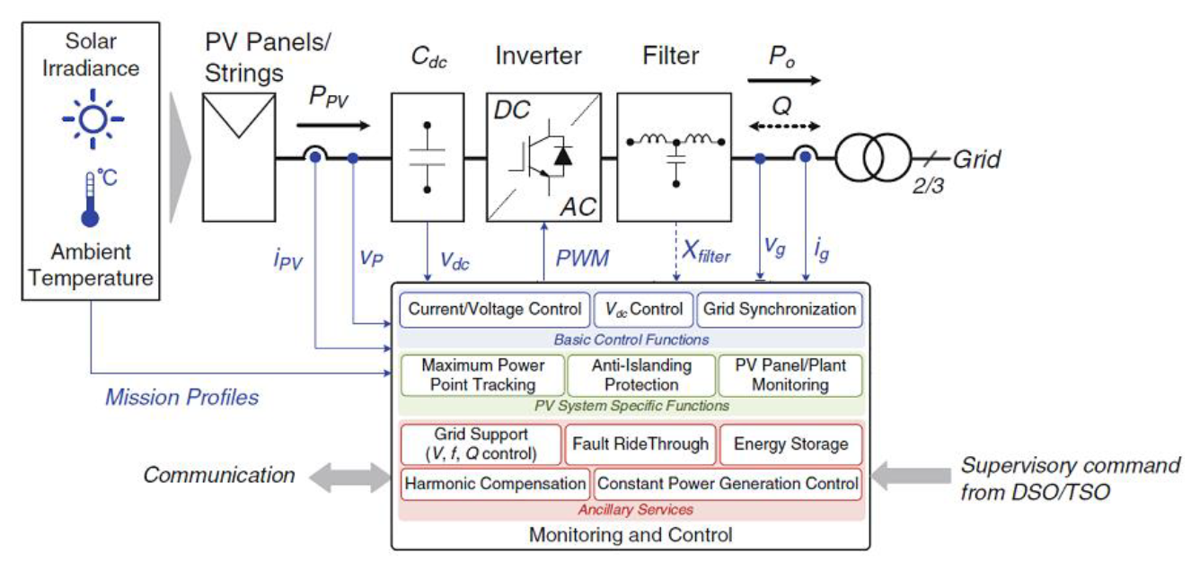

شکل 1. مبدل اتصال به شبکه یک سیستم فتوولتائیک

برای طراحی از مبدل سه ساق IGBT با کلید زنی SPWM استفاده کردیم.



شکل 2. مدار مبدل

همانطور که در شکل 2 قابل مشاهده است، برای این که از شبکه بصورت 4 سیمه بهره برداری کنیم، از خازن برای تقسیم ولتاژ استفاده کردیم و وسط آن را به زمین وصل کردیم. ضمنا همه بار ها را در محل خودشان به زمین متصل نمودیم که باعث می شود که جواب شبیه سازی ها مانند حالت چهار سیمه شود.

|  |
| --- |
| طراحی خازن لینک DC |

با فرض قطع منبع و کارکرد اینورتر در بار نامی با توجه به مقدار خازن لینک 𝐷𝐶 را تعیین می­کنیم.

لذا برای برای لینک DC ما از دو خازن سری هر کدام با ظرفیت های 1500 با تحمل ولتاژ 280 ولت استفاده می­کنیم.

|  |
| --- |
| انتخاب کلید |

برای انتخاب کلید مناسب با توجه به توان نامی بار مقدار جریان و ولتار که باید کلید تحمل کند را به دست آوریم.

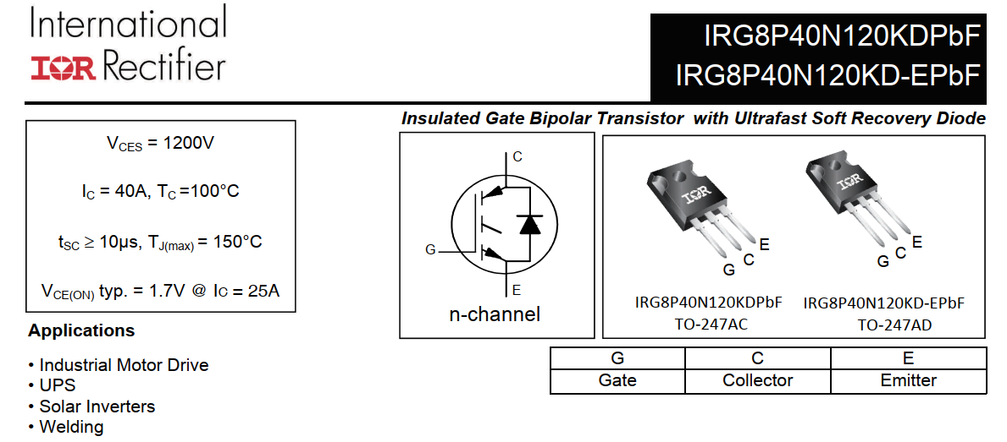

شکل 3. کلید انتخابی

|  |
| --- |
| طراحی فیلتر LCL |

برای فیلتر کردن هارمونیک های غیر اصلی و تولید ولتاژ سه فاز استاندارد از فیلتر LCL استفاده می کنیم. فیلتر LCL برای این که عملکرد مطلوب داشته باشد، باید در شرایط زیر صدق کند.

|  |  |  |
| --- | --- | --- |
| (1) |  |  |
| (2) |  |  |

که در آن مقدار موثر حداکثر جریان خروجی، فرکانس شبکه، ولتاژ خروجی و فرکانس کلید زنی می باشد. عدد 0.1 هم در معادله (2) نشان دهنده حداکثر ریپل ولتاژ می باشد. مقدار خازن را نیز بر اساس فرکانس قطع فیلتر به این صورت بدست می آوریم:

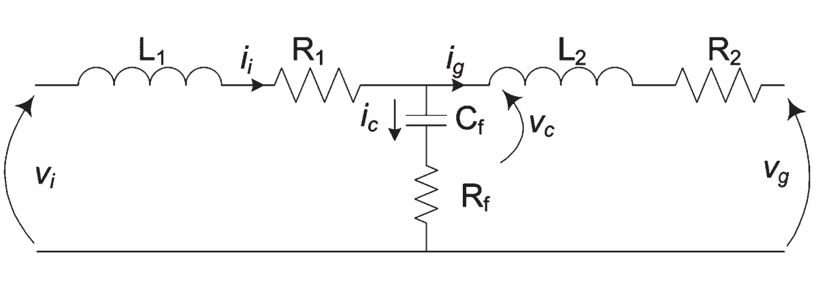

شکل 4. فیلتر LCL

که در آن فرکانس قطع فیلتر است. بر اساس روابط بالا، کد زیر را در نرم افزار MATLAB کد زیر را برای بدست آوردن مقادیر L و C می نویسیم:

|  |
| --- |
| %% LCL filter Design  clc  clear  close  %% inputs  pn=15e3;  vl=380;  ripple=0.1;  fsw=16e3;  Vdc=553;  f=60;  %%  Imax=pn*sqrt(2)/(sqrt(3)*vl)  deltaImax=ripple*Imax  L1=Vdc/(6*fsw*deltaImax)  Zb=vl^2/pn  Cb=1/(2*pi*f*Zb)  Cf=.05*Cb  %% fres  fres=6e3  wres=2*pi*fres  syms L2  L22=solve(wres^2==(L1+L2)/(Cf*L2*L1),L2)  L2=double(L22)  Rf=1/(3*wres*Cf) |

زمانی که شبیه سازی را در نرم افزار PLECS انجام می دهیم، این کد را در initialization قرار می دهیم و مقادیر سلف و خازن و سایر پارامتر ها را به صورت متغییر وارد می کنیم تا بعد ها بتوانیم در صورت نیاز با تغییر دادن پارامتر ها مدار را به صورت تطبیقی تغییر دهیم و تغییرات را مشاهده کنیم.

همان طور که در شکل ۵ و ۶ دیده می‌شود، THD جریان خروجی به زیر %۱ کاهش یافته است. پس نتیجه می‌گیریم که طراحی فیلتر درست انجام شده است.

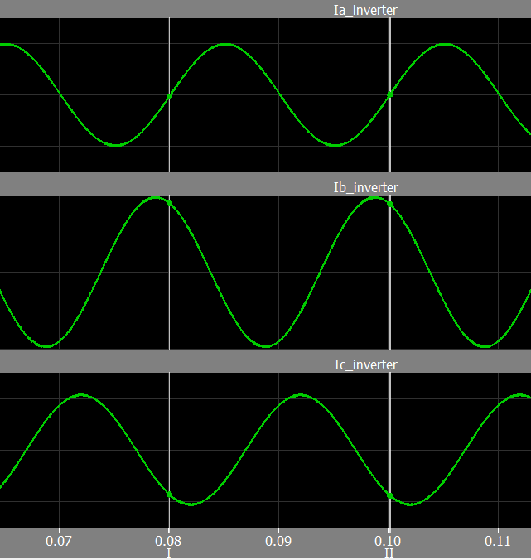

شکل 5. جریان خروجی سه فاز

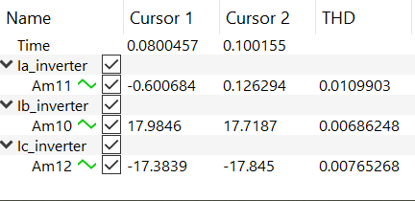

شکل 6. THD جریان خروجی

|  |
| --- |
| محاسبه تلفات اینورتر و بازده |

با داشتن جریان و ولتاژ کاری کلید ها می­توان تلفات آن ها را محاسبه کرد. برای محاسبه تلفات کلیدزنی از منحنی های موجود در دیتاشیت کلید استفاده می‌کنیم شکل (۴).

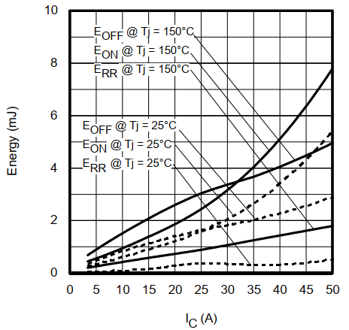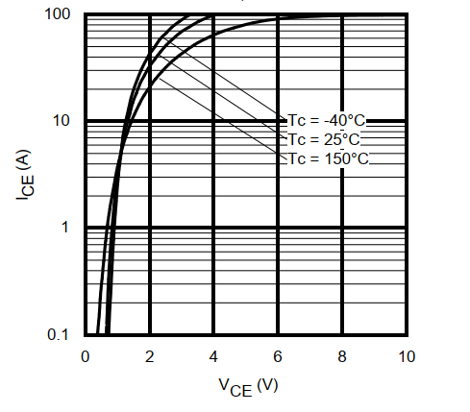

شکل 7. مشخصه کلید

*لذا کل تلفات اینورتر برابر است با مجموع تلفات شیش کلید. بازده اینورتر برابر است با :*

|  |
| --- |
| طراحی مقاومت گرماگیر |

برای طراحی مقاومت گرماگیر برای دمای محیط 55 درجه و دمای پیوند 130 در جه داریم:

|  |
| --- |
| **طراحی کنترل کننده** |

اولین گام برای طراحی کنترل کننده برای یک سیستم، بدست آوردن مدل آن است. زیرا با استفاده از آن و روابط ریاضی می توان کنترلر بهینه را طوری طراحی کرد که ضمن پایداری، سرعت قابل قبول در دنبال کردن مرجع داشته باشد و همچنین در اغتشاشات را در خروجی تضعیف یا حذف کند. مدل ریاضی برای سلف و خازن خروجی در شکل 8 نشان داده شده است:



شکل 8. بدست آمده برای فیلتر و مبدل

در این پروژه از دینامیک کلیدزنی، صرف نظر می شود و در نتیجه آنچه که تعیین کننده دینامیک سیستم است، همان سلف و خازن است که زاتا خطی و تغییر ناپذیر با زمان می باشند و در نتیجه می توان مدل را تشکیل داده و در آن تبدیل لاپلاس آن ها را قرار داد تا شکل 9 بدست آید. به مجموعه دیده شده در شکل 9 Plant می گویند.



شکل 9. مدل خطی تغییر ناپذیر با زمان فیلتر

پس از کامل شدن مدل، با توجه به مقادیر بدست آمده برای سلف و خازن و معادله بدست آمده (4) کد زیر را بدست آوردن تابع تبدیل می نویسیم:

|  |  |  |
| --- | --- | --- |
| (3) |  |  |

s=tf('s');

Zc=1/(s*C);

Zl=s*L;

system_plant=(Zc*k)/(Zc+Zl+k);

شکل 10 دیاگرام بود Plant را نشان می دهد.



شکل 10. دیاگرام بود مبدل

همان طور که در دیاگرام بود شکل 10 دیده می شود فرکانس قطع 3dB حدود چند صد هرتز است که نشان می دهد فیلتر توانای حذف هارمونیک های بالاتر از آن و هم چنین عدم تضعیف فرکانس اصلی (60 هرتز را دارد)



شکل 11. پاسخ زمانی سیستم: a) ضربه b) پله c) فرکانس اصلی با دامنه ورودی مبدل d) پاسخ به هارمونیک 13 ام با دامنه 50 ولت

پس از بدست آوردن PLANT در بخش 3 ، اقدام به طراحی کنترل کننده ولتاژ برای مبدل مورد نظر می کنیم. ساده ترین توپولوژی قابل استفاده برای کنترل، روش تک حلقه ای می باشد که در این بخش طراحی می شود.

بلوک دیاگرام کنترل تک حلقه ای در شکل 12 نشان داده شده است.



شکل 12. کنترل کننده تک حلقه ای برای مبدل

بلوک کنترلی مورد نظر یک کنترلر نوسانی[2] است که از خطای ولتاژ خروجی خازن و مرجع تغزیه می شود. استفاده از کنترل کننده انتگرلی-تناسبی[3] داشتن خطای دائم به ازای ورودی سینوسی می باشد. به همین دلیل مجبوریم که از این نوع کنترل کننده برای دنبال کردن دقیق مرجع استفاده نماییم. حالت کلی یک کنترل رزونانسی در معادله 4 نشان داده شده است.

|  |  |  |
| --- | --- | --- |
| (4) |  |  |

هدف ما از طراحی کنترل کننده این است که بتواند پایدار باشد، سرعت خوب داشته باش و تا حد امکان اغتشاش را تضعیف کند. معادله (6)-(8) شروط لازم برای تحقق موارد بالا نشان می دهد.

|  |  |  |
| --- | --- | --- |
| (5) |  |  |
| (6) |  |  |
| (7) |  |  |

که در آن GM و PM حد بهره و حد فاز سیستم حلقه باز هستند .معادلات (6) و (7) شروط تضمین پایداری و در معادله (8) هم شرط بالا بخاطر تضعیف اغتشاش و حد پایین بخاطر سرعت می باشد.

برای بررسی شروط بالا لازم ست که دیاگرام بود حلقه باز سیستم یعنی Plant ضربدر کنترل کننده را رسم کنیم. بدین منظور کد زیر را در MATLAB در ادامه کد های گفته شده می نویسیم:

wcc=2;

KI=50;

Kp=2;

PR=(Kp+KI*s/(s^2+2*wcc+w0^2));

openloop=PR*system_plant;

figure

margin(openloop)

شکل زیر دیاگرام بود حلقه باز سیستم را با مقادیر داده شده ، و را نشان می دهد.

مشاهده می شود که به ازای مقادیر پارامتر های در نظر گرفته شده برای کنترل کننده نوسانی مقادیر حد فاز و حد بهره مقدار لازم را تامین کردند. پس از کنترلر فوق در شبیه سازی PLECS استفاده کردیم. شکل 14 و شکل 15 مدل شبیه سازی شده در PLECS را نشان می دهد.

|  |
| --- |
| **6 نتایج شبیه سازی** |

برای اینکه عملکرد کنترل کننده را در شرایط مختلف تست کنیم، شرایط زیر را در شبکه شبیه سازی کردیم.

|  |
| --- |
| مقایسه شکل موج های بعد و قبل فیلتر |

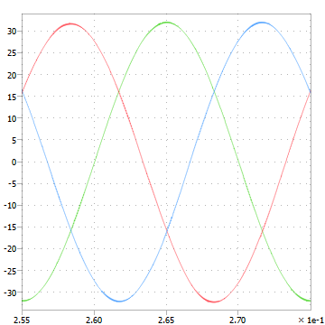

شکل 13. شکل جریان ورودی فیلتر در یک سیکل

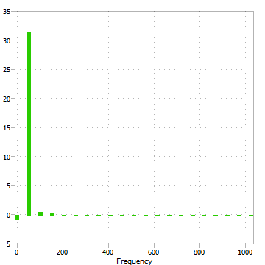

شکل 14. طیف فرکانسی جریان ورودی

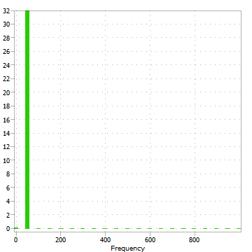

شکل 15. طیف فرکانسی جریان خروجی

|  |
| --- |
| تعیین بازده |

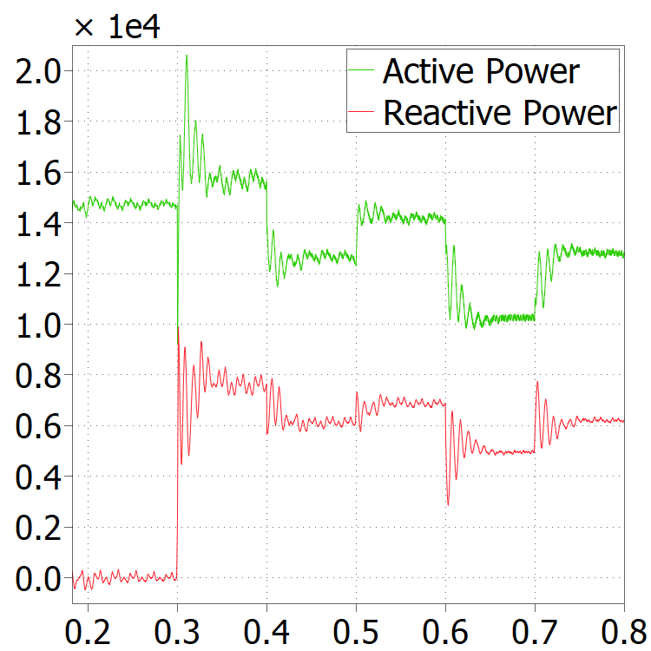

شکل 16. شکل موج توان اکتیو و راکتیو خروجی

1.465/1.5=0.9767%

با مشاهده شکل بازده خروجی را کمی بیشتر از انتظار بدست آوردیم که دلیل آن در نظر نگرفتن تلفات هدایتی دیود ها می باشد.

|  |
| --- |
| مقایسه ضریب توان |

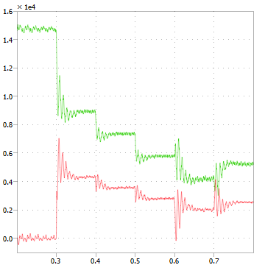

شکل 17. توان اکتیو و راکتیو خروجی در حالت اصلاح شده

اگر قبل از اینکه تغییرات اتفاق بیافتد به توان اکتیو و راکتیو دقت کنیم می توانیم به صورت زیر ضریب توان را بدست آوریم.

7400/

در نتیجه با توجه به ضریب توان ما که 0.9 است (از لحظه ی 0.3 به بعد) هم ضریب توان به دقت کنترلشده است.

|  |
| --- |
| شکل موج های ادوات سوئیچ زنی |

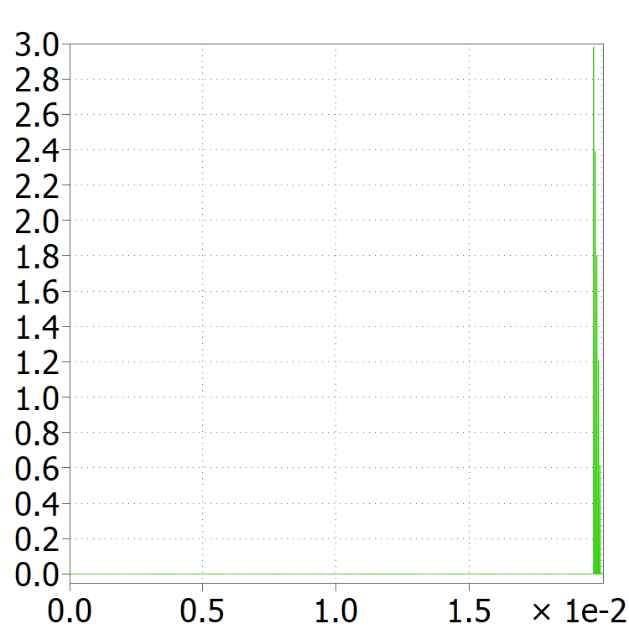

شکل 18. جریان عبوری از دیود

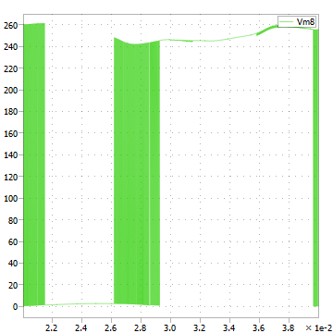

شکل 19. ولتاژ دیود

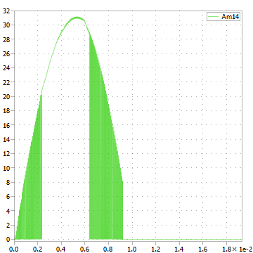

شکل 20. جریان سویچ

|  |
| --- |
| تغییرات رفرنس جریان |

سناریو در تمام شبیه سازی ها یکسان است و زمان اتفاق افتادن هر رویداد روی **Error! Reference source not found.** نشان داده شده است. شکل های 20-23 جریان و ولتاژ سه فاز را با کنترلر تک حلقه ای و دو حلقه ای به ترتیب نشان می دهد.

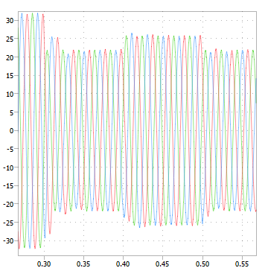

جدول 2. THD و مقدار موثر جریان خروجی با تغییر دادن رفرنس

|  |  |  |  |  |
| --- | --- | --- | --- | --- |
| 4- | 4+ | ۳۰٪- با PF ۹. | حال پایه |  |
| 0.004 | 0.00607 | 0.013 | 0.0066 | THD |
| 15.43 | 18.25 | 15.60 | 22.64 | RMS |

|  |
| --- |
| اثرات تغییرات ولتاژ شبکه |

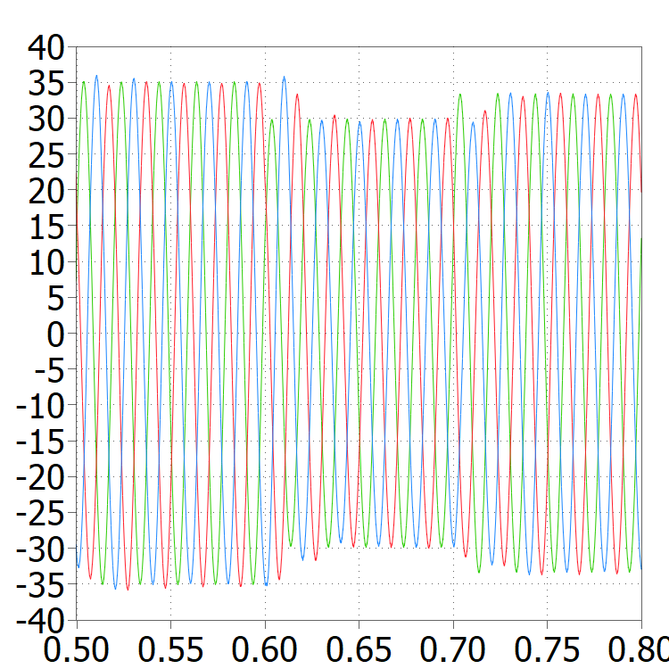

شکل 21. تغییرات جریان خروجی به ازای تغییرات ولتاژ شبکه

برای اینکه اثر تغییرات ولتاژ شبکه را روی عملکرد مبدل ببینیم تغییراتی را روی ولتاژ شبکه به صورت STEP ایجاد می‌کنیم. شکل 17 نحوه تغییر دادن ولتاژ را نشان می‌دهد. تغییر پله‌های ولتاژ شبکه 10 + و 15 - درصد نامی، در شرایط جریان نامی و ضریب توان واحد صورت گرفته است و شکل موج جریان در شکل 16. تغییرات جریان خروجی به ازای تغییرات ولتاژ شبکه را نشان می دهد. مشاهده می‌شود که جریان خروجی تغییر اندکی کرده ولی پایدار می‌ماند.

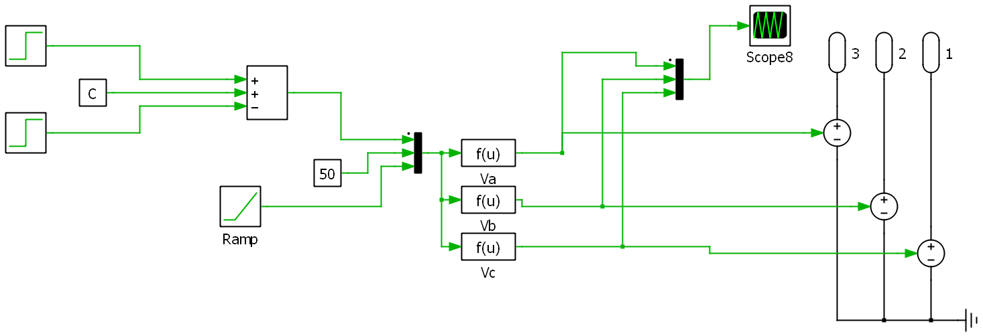

شکل 22. تغییرات ولتاژ شبکه

جدول 3. THD جریان خروجی به ازای تغییرات خروجی

|  |  |  |  |
| --- | --- | --- | --- |
| ۱۰٪+ | ۱۵٪- | حال پایه |  |
| 0.00357 | 0.00515 | .00258 | THD |
| 23.52 | 21.28 | 24.83 | RMS |

|  |
| --- |
| **7 نتیجه گیری** |

در این پروژه، یک فیلتر LCL و یک روش کنترلی برای یک مبدل 15 کیلوواتی معرفی شد. نتایج شبیه سازی نشان داد که این مبدل می تواند به خوبی تغییرات ولتاژ ورودی و تغییرات بار خروجی را جبران نموده و توان خود را در مقدار ۱۵ کیلووات ثابت نگه دارد. البته مشاهده شد که هنگام تغییرات ولتاژ خروجی محتوای هارمونیکی زیاد می شود ولی همچنان پایدار می ماند. به علاوه مشاهده شد که استفاده از روش PR برای کنترل منجر به پایداری و میرایی و همچنین دقت بهتر شد.

|  |
| --- |
| **8 مراجع** |

|  |  |
| --- | --- |
| [1] | M. Hajabri and M. Hojabri, "DESIGN, APPLICATION AND COMPARISON OF PASSIVE FILTERS FOR THREE-PHASE GRID-CONNECTED RENEWABLE ENERGY SYSTEMS," *ARPN Journal of Engineering and Applied Sciences,* vol. 10, no. 22, pp. 10691-10697, DECEMBRE 2015. |

1. Maximum power point tracking
2. Proportional resonant (PR)
3. Proportional integral (PR)